Муниципальное дошкольное образовательное учреждение

«Детский сад № 21»

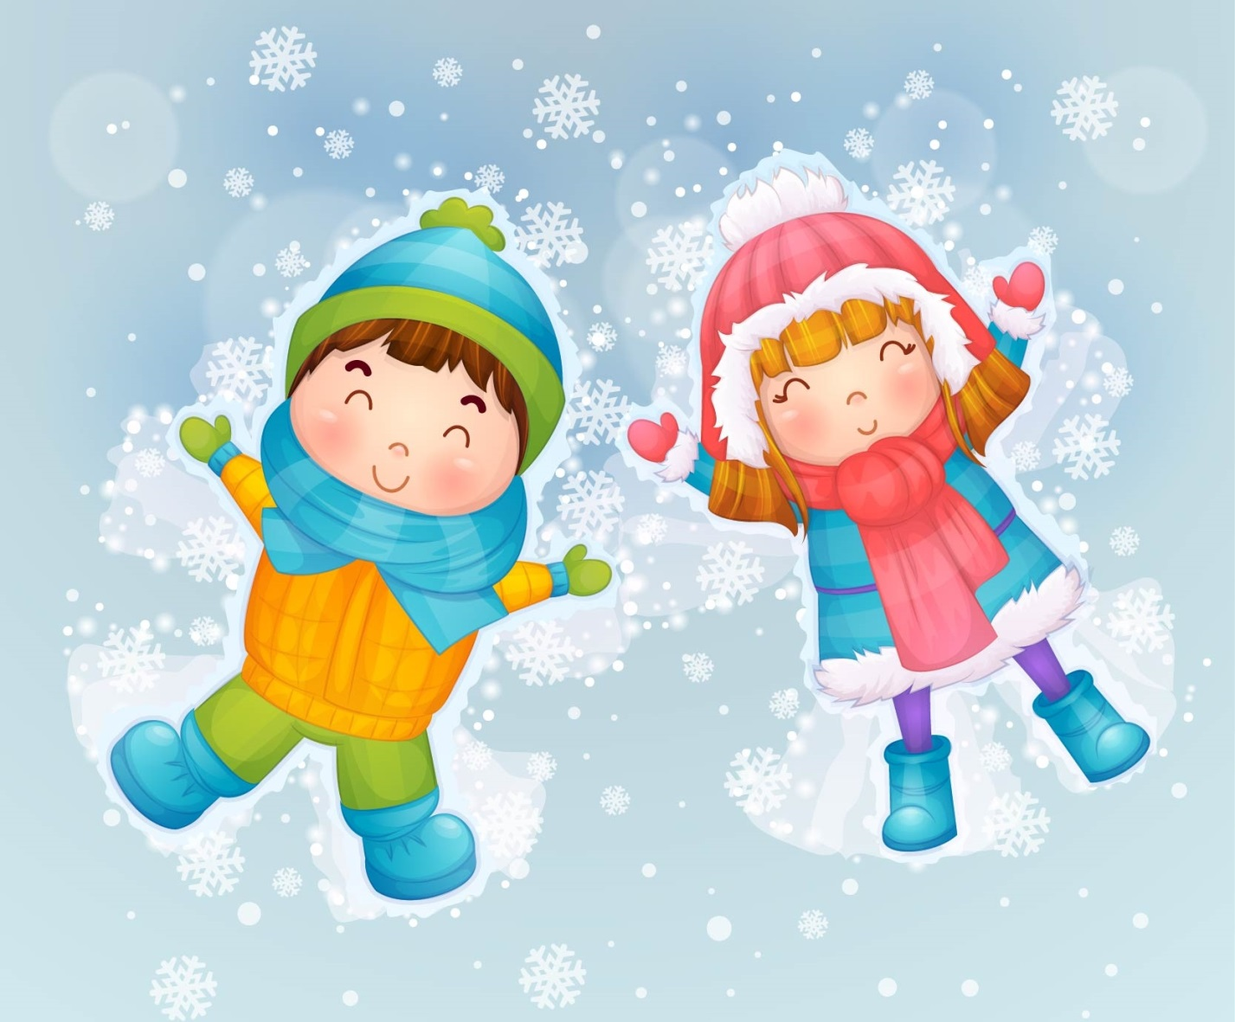
Консультация для родителей «Как правильно одевать детей на прогулку зимой» для детей младшего возраста

Подготовила, Е.А. Юсупова

Декабрь, 2020 г.
Золотое правило одевания малышей педиатры формируют так:
оденьте ребенка так же, как себя, плюс один слой.
Если же слоев будет больше, чем нужно, это грозит:
• перегревом – у маленького ребенка еще недостаточно развита система терморегуляции. На чрезмерное количество теплых вещей малыш может среагировать повышением температуры тела до 39 С, нарушением дыхания, апноэ (временным прекращением дыхательных движений, тепловым ударом, головокружением и головной болью. И в конечном итоге неправильный уход за ребенком может обернуться даже трагедией;
• переохлаждением – в излишнем количестве теплой одежды ребенок может быстро вспотеть. После чего даже небольшой сквозняк приведет к замерзанию и в последствии, возможно, даже к простуде;
• неспособностью организма приспосабливаться к условиям окружающей среды – организм настолько приспособится к теплу, что не будет способен справляться с холодом. И ребенок, которого в детстве все время кутали, в течение всей своей жизни будет зябнуть даже при малейшем похолодании;
• неврозами, раздражительностью и агрессией – на перегрев (например, вспотев в транспорте) и взрослые,и дети реагируют одинаково: им становится неуютно, а если возможности изменить ситуацию нет, то появляется раздражение. А дети, как правило, изменить ничего не могут – кто же им, вспотевшим, даст возможность раздеться? Ни за что! И, оказавшись в ловушке тепла, они будут капризничать, ныть, плакать, раздражаться, драться. (кстати, когда ребенок начинает неадекватно вести себя в магазине, дело может быть вовсе не в том, что ему позарез нужна новая кукла или машинка);
• психологическими проблемами – в том числе, низкой самооценкой (к такому выводу пришли психологи, определившие связь между кутаньем в детстве и стеснительностью, робостью и неадекватной самооценкой во взрослой жизни).
Выбор одежды зависит от температуры.

Условно можно выделить четыре диапазона зимней температуры:
• -5 - +5°С
При такой температуре одежда ребенка зимой включает термобелье (колготки и футболка с длинным рукавом, комбинезон на синтепоне, хлопчатобумажные носки, теплые ботинки со стелькой их шерсти, шерстяную шапку и теплые перчатки.
Термобелье – отличное изобретение для некритически низких зимних температур. Такое белье способно выводить влагу и создавать из теплого воздуха защитный слой на теле ребенка. Благодаря этому малыш останется сухим, и не будет потеть даже при активном движении.
Справка Термобелье пришло сначала в гражданский, а затем и в детский гардероб из военной экипировки. Его делают из синтетических материалов и шерсти. Синтетика плохо сохраняет тепло, но способна выводить лишнюю влагу. Шерсть, в свою очередь, хорошо греет, но влагу задерживает. Сочетание этих двух материалов и дает нужный эффект. Благодаря этому ребенку будет тепло, и он останется сухим, даже если будет активно бегать и играть.
Если у ребенка аллергия на шерсть, то термобелье может ему не подойти. Термобелье можно заменить футболкой с длинным рукавом, водолазкой или свитером изо льна или хлопка с примесью синтетики. Чистый хлопок использовать не рекомендуют - он слишком хорошо впитывает влагу и охлаждается.
• -5 - -10°С
При такой температуре к предыдущему набору зимней одежды дополняется еще один слой (например, легкая льняная, хлопчатобумажная или синтетическая водолазка). На хлопковые носки лучше дополнительно надеть шерстяные.
• -10 - -15°С
В случае, если зима выдалась достаточно холодной, термобелье дополняется комплектом одежды из флиса (искусственной тонкой шерсти). Обязательно поверх хлопчатобумажных носков нужно надеть шерстяные! Теплые ботинки можно заменить валенками, унтами или похожей обувью. В такую погоду одежда ребенка зимой должна включать комбинезон на пуху с капюшоном, который накидывается поверх шерстяной шапки. Перчаткам лучше предпочесть варежки - шерстяные или с подкладкой из меха.
Ниже -15 С
Если не боитесь такого мороза, решили не пересиживать холода дома и все же собираетесь идти на прогулку, то одевать ребенка следует так же, как при температуре до -15°. Однако время прогулки нужно сократить.
Чем старше и активнее ребенок, тем меньше нужно его кутать - он и так не замерзнет, если будет много двигаться. Если одежда будет тесной, кровь не будет нормально циркулировать, а это увеличивает риск обморожения. Не забывайте, что самая высокая теплоотдача - у головы, рук и ног. Поэтому особенно важно позаботиться о теплой шапке, шарфе, варежках и обуви.
Когда Вы находитесь с ребенком в помещении, он не должен потеть и перегреваться, поэтому нужно сразу же снимать с него лишнюю одежду. Это же касается и сборов на прогулку. Сначала одеваются родители, потом одевают ребенка. Если вывести вспотевшего ребенка на улицу - он практически наверняка простынет.
Даже если Вы уверены, что зимняя одежда ребенка подобрана правильно, на прогулке все равно нужно постоянно следить, чтобы малыш не замерз или не перегрелся.
Замерзшего или перегревшегося ребенка нужно срочно уводить домой. Если ноги малыша вспотели, наденьте на него легкие сухие носки, если замерзли - дополнительно наденьте на него пару теплых шерстяных носков.
Одежда ребенка зимой очень важна для профилактики простудных заболеваний. Помните, правильно подобранная одежда ребенка зимой - залог его здоровья!
Будьте здоровы!

